Сабақ жоспары

Ұзақ мерзімді жоспар бөлімі: 8.3.3.2 - программаны өңдеудің кіріктірілген ортасының компоненттерін білу және қолдану; |  |  |  | Мектеп: «Көкіл» мектеп-колледжі
Күні: 05.02.2021 |  |  |  | Мұғалімнің аты-жөні: Тогайбекова А.Ж.
Сынып: 8 |  |  |  | Қатысушылар саны: |  |  | Қатысушылар саны:
Сабақ тақырыбы |  | Таңдау операторы
Осы сабақ арқылы жүзеге асатын оқу мақсаттары |  | 8.3.3.1- таңдау және қайталау операторларын программаны өңдеудің кіріктірілген ортасыныңда қолдану
Сабақ мақсаты |  | Алгоритмнің блок-схемасын, кодын құру және өмірлік мәні бар тапсырмаларды параметрлі цикл операторын қолдана отырып шығару дағдысын қалыптастыру
Жетістік критерийлері |  | - алгоритмнің блок-схемасын және кодын құрастыра алады  - өмірлік мәні бар тапсырмаларды параметрлі цикл операторын қолдана отырып шығара алады
Тілдік мақсаттар |  | Тақырыпқа байланысты сөздер мен терминдер:  Тізбек , циклдік алгоритм, жұп және тақ сандар, программа, оператор, мәліметтер типі  Академиялық тілді дамыту үшін қолданылатын сөз тіркестері:  Есепті шығару үшін....... алгоритмді қолданамыз.  Жобаны сақтау үшін .......
Құндылықтар |  | Сыйластық, ынтымақтастық, еңбек пен шығармашылыққа баулу, сонымен бірге ашықтық оқушылардың топтық жұмысын ұйымдастыру арқылы жүзеге асады; осындай жұмыстың мақсатына қоса пәндік білімнің қалыптасуымен көпшіл тұлға ретінде шығармашылықпен және сыни ойлай ала білетін, ұжымда жұмыс істеуге дайын және ел алдында көрсетілім мен талқылау үшін ұжымдық жұмыстың нәтижесін көрсете алатындай әр оқушының әрі қарай дамуы болып табылады. Жеке жұмыс көлемінде тапсырманы орындау «Академиялық адалдық» құндылығына негізделеді.
Пәнаралық байланыс |  | Ағылшын тілі, математика, қазақ тілі
АКТ қолдану дағдылары |  | Python программалау ортасында жұмыс жасау
Осыған дейін меңгерілген білім |  | Программа құрудың кіріктірілген ортасы
Сабақ барысы
Жоспарланатын уақыт | Жоспар бойынша орындалуы тиіс іс-әрекеттер (төменде келтірілген жазбаларды жоспарланған әрекеттермен алмастырыңыз) |  |  |  |  | Дереккөздер
Сабақтың басы  2- мин | - Карточка арқылы топқа бөліну  Оқушыларкарточка арқылы топқа бөлінеді. |  |  |  |  | Карточка
Сабақтың ортасы  5 мин  5 мин  10 мин  8 мин  8 мин | - Үй тапсырмасын тексеру  «Kahoot» ойыны арқылы оқушылардың алдыңғы сабақта алған білімдерін тексеру, есте сақтау қабілеттерін анықтау, ой жинақтау  Сыныппен талқылау.  - Мына суреттен кім болашақта қандай мамандықтың иесі болар едің? Сондай сендер қандай әрекет жасадыңдар? жаңа сабақ тақырыбымен және мақсатымен таныстыру.  Ендеше, бүгінгі жаңа сабағымыз: Таңдау операторы.  - Топпен жұмыс  Постер қорғау. Тақырыпқа байланысты екі топ өздері постер құрастырып, қорғайды.  - «Кім жылдам»  Қағаз қиындыларындағы сұрақтар мен жауаптарды үйлестіре отырып, фигура құрастырады.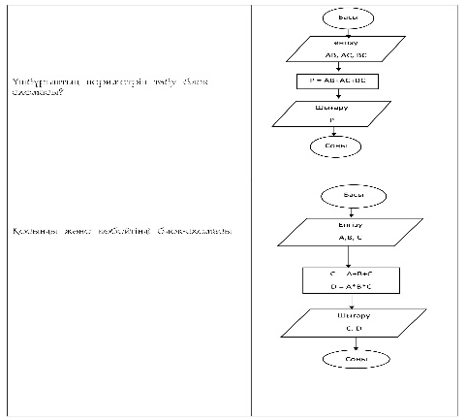  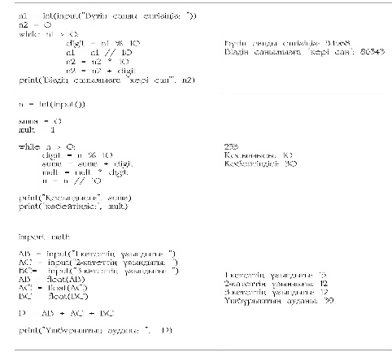  - Сергіту сәті. «Алғыр болсаң!»  1 - топ: «Программаның блок схемасы»  1. Жігітті компьютеріне қарап, бағала.  (Жігітті досына қарап, бағала)  2. Байт биттен құралады  (Теңге тиыннан құралады)  3. Вирустан қорыққан, Интернетке шықпас  (Шегірткеден қорыққан, егін екпес)  4. Компьютерде екі колонка, дауысы жер жарады  (Айдағаны бес ешкі, ысқырғы жер жарады)  2 - топқа: «Программаның коды»  1. Білмесең, «Google»- дан сұра  (Білмесең білгеннен сұра)  2. Бір ядролы процессор жақсы, ал екі ядролы одан да жақсы  (Бір ақылдан, екі ақыл артық)  3. Антивирусы күштіні - Вирус ала алмайды  (Досы күштіні - жау алмайды)  4. Компьютердің жұмысы, иесіне мәлім  (Аттың сыры, иесіне мәлім)  - Қызметін тап:  І-топ  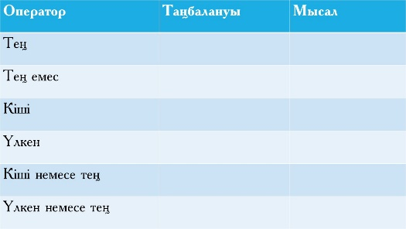  ІІ-топ  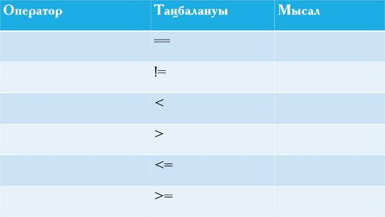  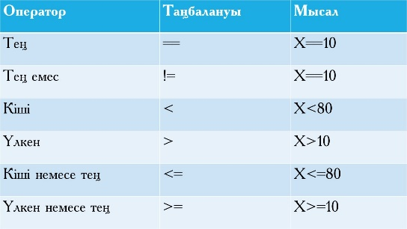  - Компьютерде өзіндік жұмыс. Python тілінде есепті шығару.  А  - For the 175 th anniver sary of Abay Kunanbaev, write a code that repeats one noise of any poem 5 times  Абай Құнанбаевтің 176 жылдығына орай кез-келген өлең сөзін 2 рет қайталайтын код жазыңыз  - Use “For” loop to print your name for 10 times, and then print a word “Done” at the end.  Өз атыңызды 10 рет басып шығару үшін «For» циклын қолданыңыз, содан кейін соңына «Done» деген сөзді теріңіз  В  - «For» циклін қолдана отырып 2-ден 100-ге дейінгі барлық жұп сандарды басып шығаратын код жазыңыз. Мысал: 2 4 6 8 ... 98  - 1-ден 100-ге дейінгі барлық тақ сандарды басып шығаратын кодты жазыңыз. Мысал: 1 3 5 7 ... 99  - Жаңа тақырыпты бекіту  Тақырыпты қаншалықты меңгергендігін тест жұмысы арқылы тексереміз.  - Өзара бағалау  Мақсаты: Оқушылардың бірін-бірін қалай және қандай дәрежеде бағалайтынын анықтау |  |  |  |  | Кahoot.it  Handwriter программасы  Үлестірмелі материалдар  Деңгейлік тапсырмалар
Сабақтың соңы  2 мин | Сабақты қорытындылау.  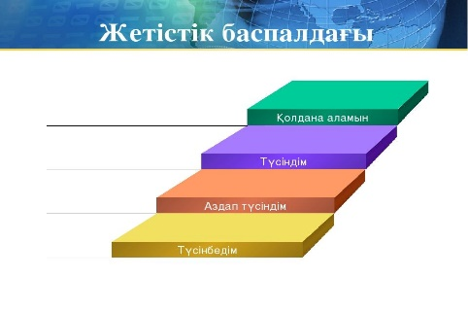  Оқушыларға стикер таратады. Оқушылар сабақ бойынша сұрақтарын, тілектерін жазады. Сабақты қорытындылайды.  Үй тапсырмасы:  Classroom платфорамсыңа салынған тапсырмаларды орындап келу. |  |  |  |  | стикерлер
Дифференциация – Сіз оқушыларға көбірек қолдау көрсету үшін не істейсіз? Қабілеті жоғары оқушыларға қандай тапсырма беруді көздеп отырсыз? |  |  | Бағалау – Оқушылардың ақпаратты қаншалықты меңгергенін қалай тексересіз? |  | Пәнаралық байланыс  Қауіпсіздік ережелері  АКТ-мен байланыс  Құндылықтармен байланыс (тәрбиелік элемент)
Жұптық жұмыс – сыныптастарының қолдауы.  Қажет болса, мұғалімнің көмегі.  Қабілеті жоғары оқушылар басқа оқушыларға күрделірек/қызық болып көрінетін өз шешімдерінің аспектілерін көрсете алады. Сабақта дифференциациялаудың негізгі принципі – күрделендіру. |  |  | Топтық жұмыстың нәтижесін бағалау үшін топтардың бірін-бірі бағалау ұсынылады.  Сабақ соңында рефлексия өткізу арқылы оқушылар өздерін өздері бағалайды. |  | Компьютерлік техникамен жұмыс кезінде қауіпсіздік техникасы ережелерін, мысалы, экранды, пернетақта мен тышқанды қосу кезінде абай болуды; денсаулыққа қауіп төндіретіндіктен сымдардан сақ болуды еске салу.
Ойлану  Сабақ мақсаттары/оқу мақсаттары жүзеге асырымды болды ма?  Бүгін оқушылар нені үйренді? Сыныптағы оқу атмосферасы қандай болды? Дифференциацияны жүзеге асыру қолымнан келді ме? Мен жоспарланғануақытымды ұстандым ба? Мен жоспарыма қандай өзгерістер енгіздім және неліктен? |  |  | Төменде берілген бөлімді осы сабақ туралы ойларыңызды жазу үшін пайдаланыңыз. Сол жақ бағанда берілген сабағыңызға қатысты ең маңызды сұрақтарға жауап беріңіз.

